Ajtó/Ablak vásárlása

Ajtó:
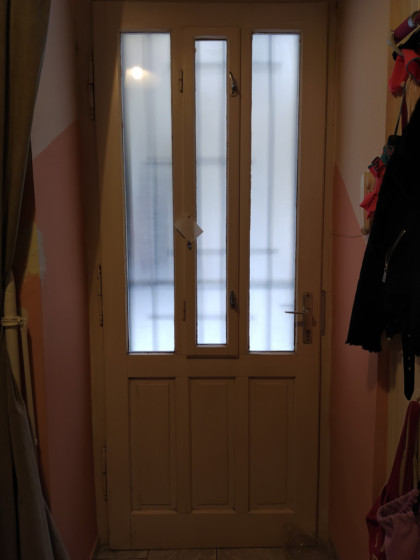
Méretek:

Szélesség: | 93 cm
Magasság: | 230 cm

Ajtó fölötti ablak:
Méretek:

Szélesség: | 93 cm
Magasság: | 65 cm
Ablak:
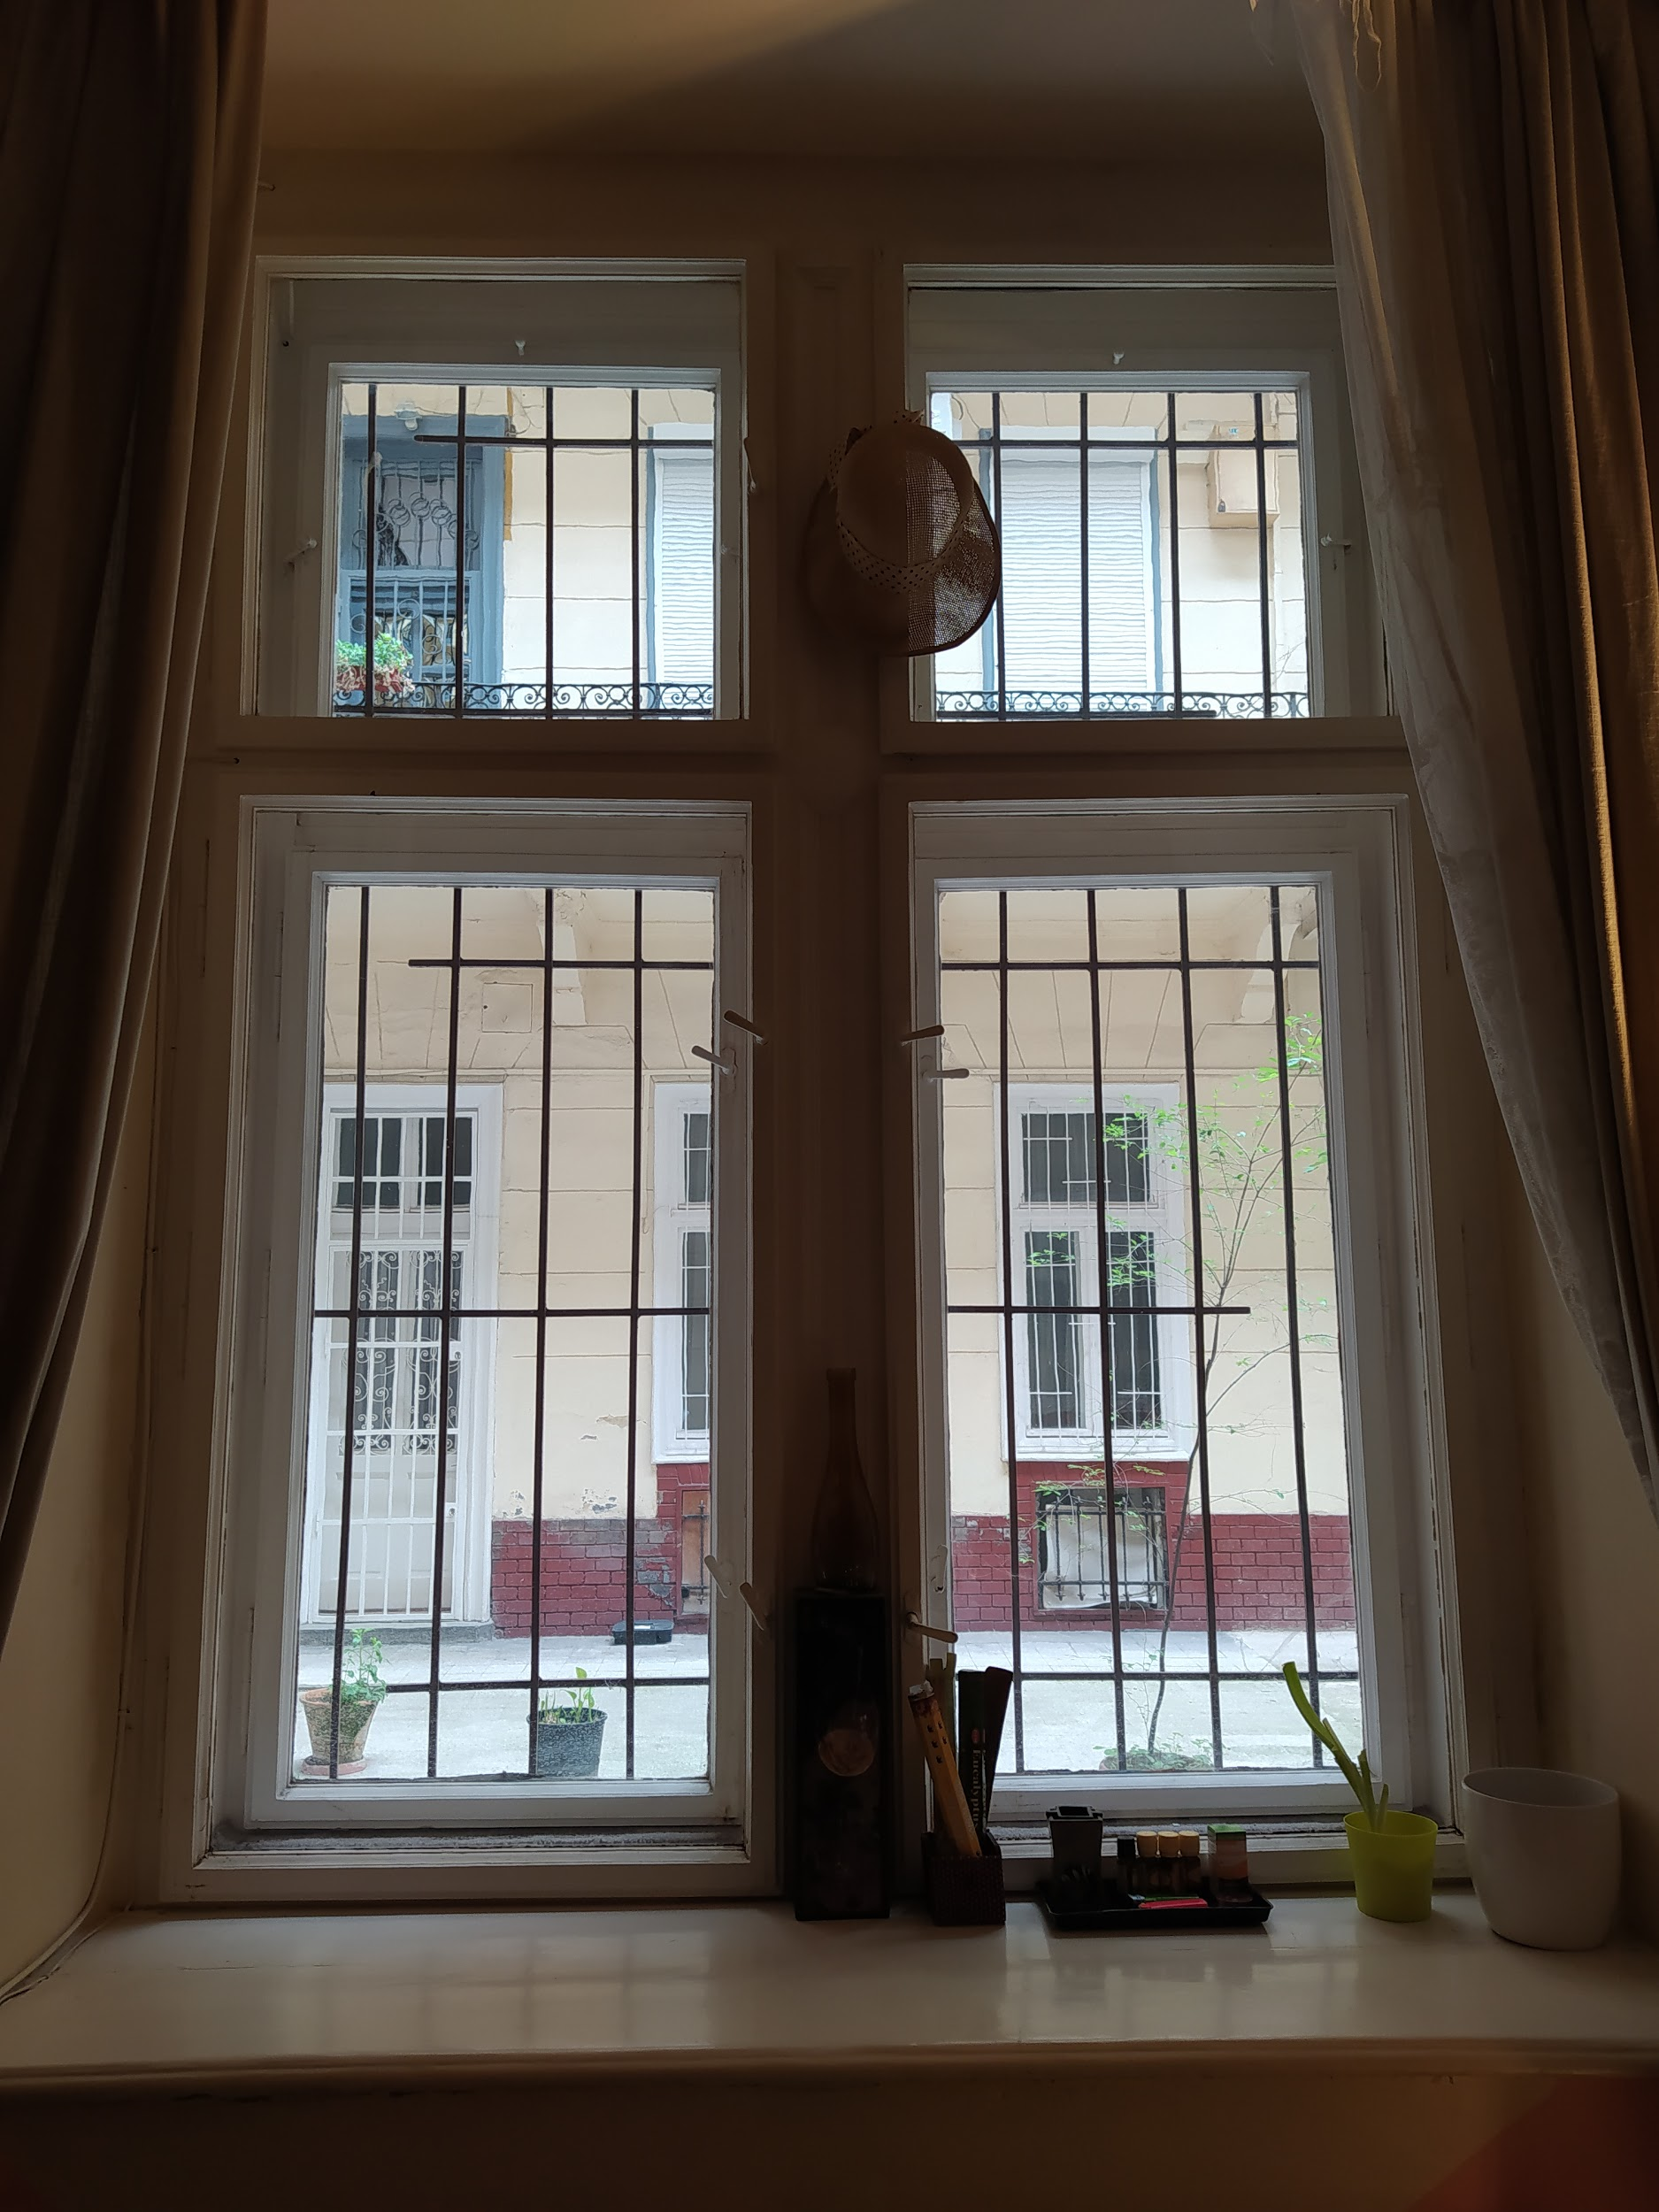

Méretek:

Felső:
 | Szélesség: | 72,5 cm
 | Magasság: | 70 cm
Alsó:
 | Szélesség: | 72,5 cm
 | Magasság: | 136,5 cm

